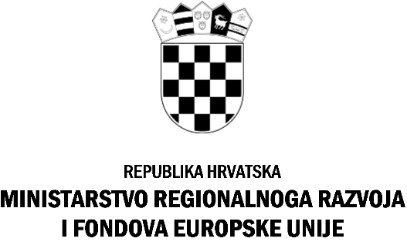
*P/1891642*

KLASA: 119-01/17-02/2
URBROJ: 538-02-1-1/9-17-14
Zagreb, 13. listopada 2017. godine

OBAVIJEST KANDIDATIMA

Obavještavamo kandidate prijavljene na Javni natječaj za prijam u državnu službu na neodređeno vrijeme u Ministarstvu regionalnoga razvoja i fondova Europske unije, objavljen 28. lipnja 2017. godine u Narodnim novinama broj 61/17, kako će održavanje razgovora (intervjua) započeti 16. listopada 2017. godine.

Kandidatima koji, s obzirom na postignute rezultate na testiranju, sukladno odredbama članka 13. Uredbe o raspisivanju i provedbi javnog natječaja i internog oglasa u državnoj službi (Narodne novine broj 74/10, 142/11 i 53/12), ostvaruju pravo pristupanja razgovoru s Komisijom, poziv na razgovor (intervju) s točnim terminom održavanja razgovora biti će upućen putem elektronske pošte.

Zahvaljujemo svim kandidatima koji su se javili na javni natječaj i sudjelovali u selekcijskom postupku.

MINISTARSTVO REGIONALNOGA RAZVOJA
I FONDOVA EUROPSKE UNIJE

